טופס המלצה למועמד לפרס מצוינות "מעל ומעבר" לשנת 2021
להגשה לא יאוחר מ 10.12.21

ברצוני להמליץ על מר/גב'/דר' ______________________ ת.ז ______________ תואר/השכלה ______________

העובד ב(שם המעבדה): __________________________ מתאריך: ___________ תפקיד נוכחי: ______________
כמועמד לקבלת פרס מצוינות "מעל ומעבר" לשנת 2021
עפ"י תקנון אילמ"ר לפרס זכאי עובד שהינו חבר אילמ"ר לפחות 5 שנים ובעל וותק בעבודה מעל 7 שנים.
הסיבות לכך שהמועמד ראוי לפרס הן:
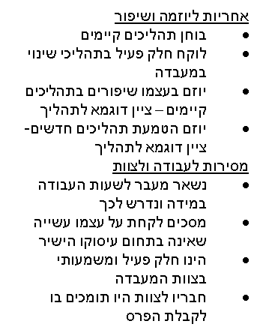
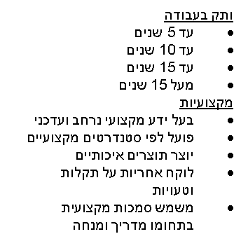
פרט כל מידע על פעילות מעל ומעבר לתפקיד והבא דוגמאות קונקרטיות המדגימות את תרומת העובד לאיכות הטיפול, לשירות, לחיסכון, לייעול ולמסירות למעבדה ולארגון.
בהמלצתך התייחס לקריטריונים הבאים:

ציין האם המועמד כבר קיבל פרס הצטיינות במסגרת ארגונך או היה מועמד לקבלת פרס במסגרת כלשהיא.
צרף את המלצתך המודפסת בדף/דפים נוספים לטופס זה.
פרטי הממליץ:
שם: _________________________ תפקיד: _________________________
אני ממונה על המועמד המומלץ _______ שנים. חתימה: ___________________

**את הטופס המלא יש לשלוח למייל office.ilmar@gamil.com

